الجمهورية الجزائرية الديمقراطية الشعبية

وزارة التربية الوطنية مديرية التربية لولاية المدية
متوسطة: الأمير عبد القادر -المفاتحة- السنة الدراسية: 2023/2024
إختبار الثلاثي الثاني في مادة: العلوم الفيزيائية و التكنلوجيا المدة : ساعة ونصف.
الإسم: ........... اللقب: ............ القسم : .......
العلامة:
$$/{20}$$

الجزء الأول: (12 نقطة)
التمرين الأول: ( 6 نقاط)
- أكمل مايلي بما يناسبه: (0.5ن × 6)
- عندما يدير المسنن الكبير لدواسة دراجة، فإن المسنن الخلفي الصغير يدور في ................ الجهة و بسرعة ................
- يستعمل في نقل الحركة بالسيور سير موصول بين بكرتين إحداهما تسمى ............... والأخرى تسمى ............... .
- يركب السير بشكل ............... لتدوير البكرتين في نفس الإتجاه بينما يركب السير بشكل ................ لتدوير البكرتين
بإتجاهين معاكسين .
- لاحظ الوثيقة 1 جيدا ثم أكمل الجدول بذكر نوع نقل الحركة بين العناصر المرقمة : (1ن×3)
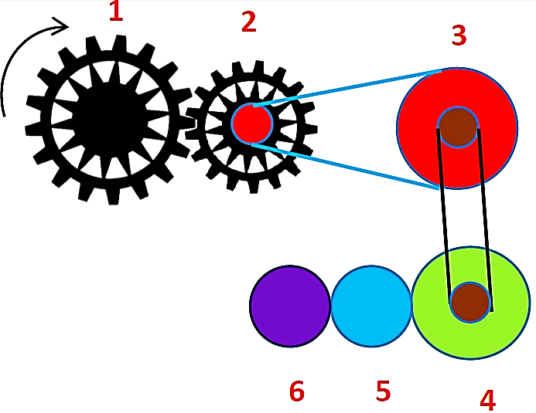
العناصر | نوع نقل الحركة
بين العنصرين 1 و 2 | …………………..........................................
بين العنصرين 3 و 4 | …………………..........................................
بين العنصرين 5 و 6 | …………………..........................................
التمرين الثاني: ( 6 نقاط)
الوثيقة 1
- تمثل الوثيقة(2) مخططات السرعة لثلاث سيارات كهربائية من النقطة (A) نحو النقطة (B) وفق مسار مستقيم
من خلال الوثيقة (2) أكمل الجدول التالي: ( 0.5 ن ×6)
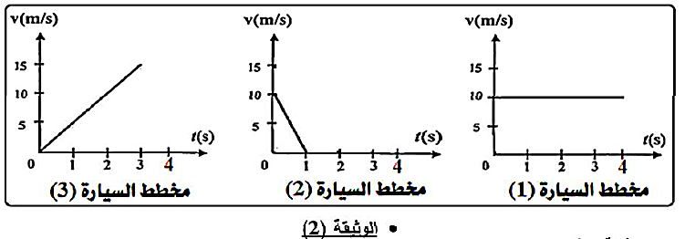
الوثيقة 2

 | السيارة (1) | السيارة (2) | السيارة (3)
نوع السرعة | ………………………………. | ………………………………. | ……………………………….
طبيعة الحركة | ………………………………. | ………………………………. | ……………………………….
صفحة 1 من 2
تابع لإختبار الثلاثي الثاني في مادة: العلوم الفيزيائية و التكنلوجيا
- صنف حركة الأجسام التالية إلى حركات إنسحابية وحركات دورانية: ( المرجع: أنت الملاحظ) ( 0.75 ن ×4)
حركة لعبة التزحلق منحنية – حركة الأرض حول الشمس _ حركة القطار على سكة مستقيمة _ حركة الأرض حول نفسها.
الحركة الإنسحابية المستقيمة | الحركة الإنسحابية المنحنية | الحركة الإنسحابية الدائرية | الحركة الدورانية
...............................................  .............................................. | ...............................................  .............................................. | ...............................................  .............................................. | ...............................................  ..............................................
الجزء الثاني : (8 نقاط)
الوضعية الإدماجية:
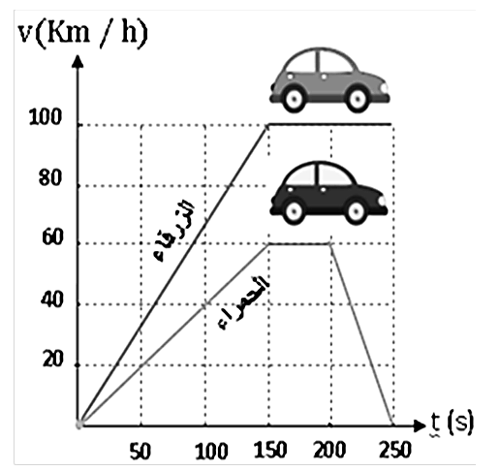
انطلقت سيارتان على طريق مستقيم من نفس خط الإنطلاق،
البيان المرفق يعطي مخطّطي السرعة لكل منهما.
- حدّد نوع مسار السيارتين و حركتهما. ( المرجع: أنت الملاحظ على الرصيف)
نوع المسار: ............................................... ( 0.5 ن)
نوع الحركة: ............................................. ( 0.5 ن)
- استخرج من البيان قيمة سرعة كل سيارة في اللحظة الزمنية t=150s ،
ثم استنتج السيارة الأسرع؟
_ سرعة السيارة الحمراء : ...................................... ( 0.5 ن)
_ سرعة السيارة الزرقاء : ...................................... ( 0.5 ن)
_ السيارة الأسرع هي : ..................................................... ( 0.5 ن)
- حلّل مخطط السيارة الحمراء مستعينا بالجدول التالي: ( 0.5 ن ×9)
المجال الزمني | وصف السرعة | طبيعة الحركة
من ..... إلى ...... | .............. | ..............
من ..... إلى ...... | .............. | ..............
من ..... إلى ...... | .............. | ..............
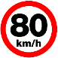
- عند بداية المرحلة الثانية توجد إشارة مرور تمنع تجاوز السرعة
_ من هي السيارة التي احترمت قواعد المرور؟.
............................................................................................................................................................ ( 0.5 ن)

+ نصف نقطة على اللغة السليمة و التنظيم الجيد ونظافة الورقة من التشطيب.

صفحة 2 من 2
الإجابة النموذجية للإختبار الثلاثي الثاني في مادة العلوم الفيزيائية والتكنولوجيا الأساتذة المادة
عناصر الإجابة | العلامة
 | مجزأة | المجموع
الجزء الأول: (12 نقط)  التمرين الأول: (6نقاط)  - اكمال بما يناسب:  - .................... بنفس ................. أكبر.  - .................................... القائدة ............. المقتادة.  - ........................ مستقيم ............. متصالب ............... .  - اكمال الجدول:  العناصر نوع نقل الحركة  بين العنصرين 1 و 2 بالتعشيق.  بين العنصرين 3 و 4 بالسيور  بين العنصرين 5 و 6 بالإحتكاك | 1ن  1ن  1ن  1ن  1ن  1ن | 3 ن  3ن
التمرين الثاني: (6نقاط)  - ملأ الجدول:  السيارة (1) السيارة (2) السيارة (3)  نوع السرعة ثابة متناقصة متزايدة  طبيعة الحركة منتظمة متباطئة متسارعة  - تصنيف حركة الأجسام:  الحركة الإنسحابية المستقيمة الحركة الإنسحابية المنحنية الحركة الإنسحابية الدائرية الحركة الدورانية  حركة القطار على سكة مستقيمة حركة لعبة التزحلق حركة الأرض حول الشمس حركة الأرض حول نفسها. | 0.5ن× 6  0.75ن× 4 | 3 ن  3 ن
الجزء الثاني: (8نقاط) الوضعية الإدماجية:  - نوع المسار: مستقيم. _ نوع الحركة: إنسحابية مستقيمة.  - _سرعة السيارة الحمراء عندt=150s : 60 m/s _سرعة السيارة الزرقاء عند t=150s: 100 m/s  _ السيارة الأسرع هي : الزرقاء.  - تحلّيل مخطط السيارة الحمراء:  المجال الزمني وصف السرعة طبيعة الحركة  من 0 إلى 150 متزايدة متسارعة  من150 إلى200 ثابة منتظمة  من 200 إلى 250 متناقصة متباطئة  - السيارة التي احترمت قواعد المرور هي: السيارة الحمراء | 0.5 ن × 2  0.5 ن × 3  0.5 ن × 9  0.5ن | 1 ن  1.5 ن  4.5 ن  0.5 ن
+ نصف نقطة على اللغة السليمة و التنظيم الجيد ونظافة الورقة من التشطيب.

